Інформація
про хід виконання бюджету міста Бровари
за І півріччя 2018 року

ДОХОДИ

За І півріччя 2018 року обсяг доходної частини місцевого бюджету становить 688159,6 тис. грн., а саме: надходження до загального фонду – 659551,2 тис. грн. (в тому числі трансферти – 299715,7 тис. грн.), до спеціального фонду – 28608,4 тис. грн. (в тому числі власні надходження бюджетних установ – 25136,8 тис. грн.).
Структура доходів бюджету м. Бровари за І півріччя 2018 року

Загальний фонд
До загального фонду бюджету міста Бровари за І півріччя 2018 року (без врахування трансфертів) надійшло 359835,5 тис. грн. доходів при плані 324878,7 тис. грн., виконання планових показників склало 110,8%, перевиконання складає 34956,8 тис. грн. В порівнянні з відповідним періодом минулого року надходження до загального фонду бюджету міста в цілому зросли на 74157,8 тис. грн., або на 26,0 %.
Структура надходжень загального фонду бюджету м. Бровари за
І півріччя 2018року.

Основними бюджетоутворюючими джерелами місцевого бюджету у І півріччі 2018 року є:
податок на доходи фізичних осіб;
податок на майно;
єдиний податок;
акцизний податок.

Податок на доходи фізичних осіб

Найбільш вагомим податком загального фонду є податок на доходи фізичних осіб. За І півріччя 2018 року до бюджету надійшло податку на доходи фізичних осіб у сумі 183689,9 тис. грн., або 104,9%, перевиконання складає 8539,9тис.грн. відповідно до плану на І півріччя 2018 року (175150,0 тис. грн.).
У порівнянні з відповідним періодом минулого року надходження по податку на доходи фізичних осіб в цілому збільшилися на 32943,1 тис. грн., або на 21,9%.

Податок на майно
Надходження по податку на майно за І півріччя 2018 року склали 62611,1 тис. грн., або 112,1% , перевиконання складає 6753,1 тис. грн. до планових показників (55858,0 тис. грн.). Порівняно з минулим роком надходження по податку на майно збільшилися на 11240,4 тис. грн., або на 21,9 %.
Податок на майно складається з:
1. плати за землю;
2. податку на нерухоме майно, відмінне від земельної ділянки;
3. транспортного податку

Надходження плати за землю у розрізі платежів за
І півріччя 2018 року
тис. грн.
Назва податку | План  на І півріччя 2018 року | Фактичні надходження за І півріччя 2018 року | Відсоток виконання плану за І півріччя 2018 року
Земельний податок | 16272,0 | 17437,7 | 107,2
Орендна плата за земельну ділянку | 31800,0 | 36411,5 | 114,5
ВСЬОГО | 48072,0 | 53849,2 | 112,0

Порівняно з минулим роком надходження плати за землю збільшилися на 9013,7 тис. грн., або на 20,1 %.

Надходження податку на нерухоме майно, відмінне від земельної ділянки
за І півріччя 2018 року
тис. грн.
Назва податку | План  на І півріччя 2018 року | Фактичні надходження за І півріччя 2018 року | Відсоток виконання плану за І півріччя 2018 року
Податок на нерухоме майно, відмінне від земельної ділянки, сплачений юридичними особами | 6544,0 | 6615,5 | 101,1
Податок на нерухоме майно, відмінне від земельної ділянки, сплачений фізичними особами | 677,0 | 1127,3 | 166,5
ВСЬОГО | 7221,0 | 7742,8 | 107,2

У порівнянні з відповідним періодом минулого року надходження зросли на 1553,5 тис. грн., або 25,1%.

Надходження транспортного податку у розрізі платежів
за І півріччя 2018 року тис. грн.
Назва податку | План  на І півріччя 2018 року | Фактичні надходження за І півріччя 2018 року | Відсоток виконання плану за І півріччя 2018 року
Транспортний податок з фізичних осіб | 225,0 | 508,3 | 225,9
Транспортний податок з юридичних осіб | 340,0 | 510,8 | 150,2
ВСЬОГО | 565,0 | 1019,1 | 180,4

У порівнянні з відповідним періодом минулого року надходження зросли на 673,2 тис. грн., або 194,6 %.
До загального фонду бюджету міста надходить акцизний податок з реалізації суб’єктами господарювання роздрібної торгівлі підакцизних товарів та пальне. Надходження по акцизному податку з вироблених та ввезених на митну територію України підакцизних товарів (пального) за І півріччя 2018 року склали 19420,6 тис. грн. при плані 16010,0 тис. грн., виконання планових показників склало 121,3 %, перевиконання складає 3410,6 тис. грн. У порівнянні з відповідним періодом минулого року надходження зросли на 8244,8 тис. грн., або на 73,8 %.
Надходження по акцизному податку з реалізації суб’єктами господарювання роздрібної торгівлі підакцизних товарів за І півріччя 2018 року склали в сумі 16199,5 тис. грн., що складає 104,2 % до плану (15550,0 тис. грн.), перевиконання – 649,5 тис. грн. У порівнянні з відповідним періодом минулого року надходження зросли на 647,9 тис. грн., або на 4,2 %.
По єдиному податку за І півріччя 2018 року надходження становлять 65014,4 тис. грн. при плані 54130,0 тис. грн., виконання планових показників склало 120,1 %, перевиконання складає 10884,4 тис. грн. У порівнянні з відповідним періодом минулого року надходження зросли на 15239,4 тис. грн., або на 30,6 %.

Неподаткові надходження
Планові показники неподаткових платежів на І півріччя 2018 року становили 8083,2 тис. грн., фактичні надходження становлять 12454,33 тис. грн., що складає 154,1 %, перевиконання складає 4371,1 тис. грн. У порівнянні з відповідним періодом минулого року надходження зросли на 5841,2 тис. грн., або на 88,3 %.
Основні надходження забезпечили:
- надходження по платі за надання інших адміністративних послуг за І півріччя 2018 року склали сумі 2815,1 тис. грн., або 108,5 % до планових показників (2595,0 тис. грн.), перевиконання складає 220,1 тис. грн. У порівнянні з відповідним періодом минулого року надходження зросли на 408,3 тис. грн., або на 17,0 %.
-надходження від орендної плати за користування цілісним майновим комплексом та іншим майном, що перебуває в комунальній власності за І півріччя 2018 року складають 2451,8 тис. грн., що становить 193,1 % до планових показників - 1270,0 тис. грн., перевиконання складає 1181,8 тис. грн У порівнянні з відповідним періодом минулого року надходження зросли на 623,7 тис. грн., або на 34,1 %.
Спеціальний фонд
До спеціального фонду за І півріччя 2018 року без врахування власних надходжень бюджетних установ надійшло – 3471,6 тис. грн. при плані 11744,0 тис. грн., виконання планових показників склало 29,6 %, або 8272,4 тис. грн. Зменшення надходжень пояснюється не значною кількістю звернень (заяв) до Броварської міської ради щодо продажу права оренди землі.

Структура надходжень спеціального фонду бюджету м. Бровари
за І півріччя 2018 року

Більшу частину загальних надходжень спеціального фонду за І півріччя 2018 року займають: власні надходження бюджетних установ – 87,9 %, доходи від продажу земельних ділянок несільськогосподарського призначення – 5,9 %, надходження коштів пайової участі у розвитку інфраструктури населеного пункту – 3,2 %.

ВИДАТКИ
ЗАГАЛЬНИЙ ФОНД

Видаткова частина бюджету по загальному фонду міста за І півріччя 2018 року виконана на 85,8 %
Виконання видаткової частини бюджету по загальному фонду міста за звітний період характеризується такими даними:
тис. грн.
КПКВК | Галузь | Затверджено з урахуванням внесених змін на І півріччя 2018 р. | Касові видатки | % виконання
0100 | Органи місцевого самоврядування | 44 746,9 | 35 779,8 | 80,0
1000 | Освіта | 270 735,8 | 206 643,7 | 76,3
2000  9410  9710 | Охорона здоров’я | 84 960,8 | 82 495,3 | 97,1
3000 | Соціальний захист та соцзабезпечення | 180 573,1 | 175 841,2 | 97,4
4000 | Культура | 4 964,9 | 4 049,4 | 81,6
5000 | Фізкультура і спорт | 13 694,5 | 11 724,7 | 85,6
6000 | Житлово-комунальне господарство | 34 576,7 | 27 206,2 | 78,7
7000 | Економічна діяльність | 1 446,8 | 686,6 | 47,5
8000 | Інша діяльність | 885,0 | 536,1 | 60,6
9110 | Реверсна дотація | 10 162,3 | 10 162,3 | 100,0
9770 | Інші субвенції | 487,7 | 487,7 | 100,0
 | Разом видатків загального фонду | 647 234,5 | 555 613,0 | 85,8

Видатки загального фонду бюджету за функціональною структурою
тис. грн.

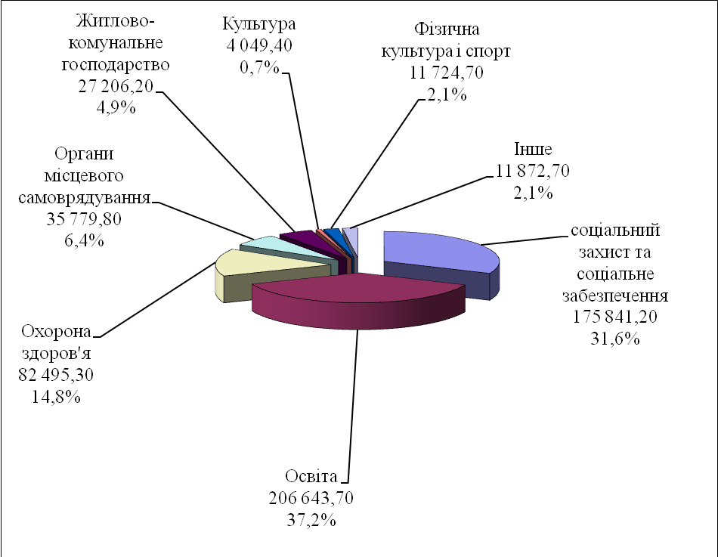

Найбільшу питому вагу за функціональною структурою складають видатки на утримання установ та закладів освіти – 37,2 % загального обсягу видатків, на соціальний захист та соціальне забезпечення – 31,6 %, охорони здоров’я – 14,8 %, органів місцевого самоврядування – 6,4 %, житлово-комунальне господарство – 4,9 %, фізичну культуру і спорт – 2,1 %, інші галузі – 2,1 %, культуру – 0,7 %.

Видатки загального фонду бюджету
за економічною структурою
тис. грн.

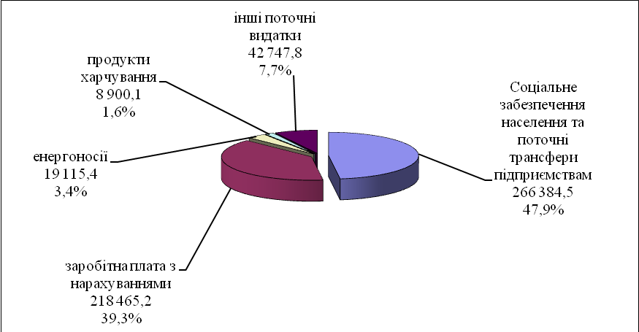

Найбільшу питому вагу за економічною структурою складають видатки на соціальне забезпечення населення та поточні трансферти підприємствам – 47,9 %, на заробітну плату з нарахуваннями – 39,3 %, на енергоносії – 3,4 %, інші поточні видатки – 7,7 %, на продукти харчування – 1,6 %.

Державне управлiння

За звітний період по розділу «Державне управлiння» касові видатки склали 35 779,8 тис. грн. Виконання видаткової частини по цьому розділу склало 80,0 %.
Видатки по КПКВК 0160 «Керівництво і управління у відповідній сфері у містах (місті Києві), селищах, селах, об’єднаних територіальних громадах» у сумі 35256,1 направлено на функціонування 15 органів місцевого самоврядування із загальною штатною чисельністю 275,5 чоловік:
- Міська рада
- Виконавчий комітет Броварської міської ради
- Управління освіти і науки Броварської міської ради
- Відділ молоді та спорту Броварської міської ради
- Управління соціального захисту населення Броварської міської ради
- Служба у справах дітей та сім’ї Броварської міської ради
- Відділ культури Броварської міської ради
- Управління житлово-комунального господарства Броварської міської ради
- Управління комунальної власності Броварської міської ради
- Відділ капітального будівництва Броварської міської ради
- Управління містобудування та архітектури Броварської міської ради
- Відділ державного архітектурно-будівельного контролю Броварської міської ради
- Спецвідділ по контролю за станом благоустрою та зовнішнього дизайну міста Броварської міської ради
- Управління економіки Броварської міської ради
- Фінансове управління Броварської міської ради
Крім того по КПКВК 0180 «Інша діяльність у сфері державного управління» касові видатки склали 523,7 тис. грн. та направлені на виконання:
- Програми забезпечення виконання судових рішень та виконавчих документів Броварської міської ради на 2018-2020 роки – 400,0 тис. грн.;
- Програми "Громадський бюджет в місті Бровари на 2017-2020 роки" – 11,1 тис. грн.;
- Програми відзначення державних та професійних свят, ювілейних дат, заохочення за заслуги перед громадою м. Бровари на 2018 рік – 112,6 тис. грн.

Освіта

За звітний період по розділу «Освіта» касові видатки склали 206 643,7 тис. грн., що склало 76,3 % уточнених бюджетних призначень звітного періоду. За рахунок цих коштів утримувались 8 загальноосвітніх шкіл, гімназія ім. С.І.Олійника, навчально-виховний комплекс, Всеукраїнський центр по розповсюдженню та впровадженню ідей В.О. Сухомлинського, Ресурсний центр корекційно – розвиткової роботи та інклюзивного навчання, навчально-виховне об’єднання, 18 дитячих садків, методичний кабінет, централізована бухгалтерія, господарська група, 3 позашкільні заклади.
Виконання видаткової частини бюджету міста по галузі «Освіта» за звітний період характеризується наступними даними:
тис. грн.
КПКВК |  | Затверджено з урахуванням внесених змін на І півріччя 2018 року | Касові видатки | % виконання
1010 | Надання дошкільної освіти | 80 723,6 | 59 695,2 | 7,0
1020 | Надання загальної середньої освіти загальноосвітніми навчальними закладами (в т.ч. школою-дитячим садком, інтернатом при школі), спеціалізованими школами, ліцеями, гімназіями, колегіумами | 154 702,8 | 118 680,4 | 76,7
1090 | Надання позашкільної освіти позашкільними закладами освіти, заходи із позашкільної роботи з дітьми | 9 934,3 | 8 062,0 | 81,2
1150 | Методичне забезпечення діяльності навчальних закладів | 999,9 | 793,2 | 79,3
1161 | Забезпечення діяльності інших закладів у сфері освіти | 15 961,0 | 11 598,0 | 72,7
1100 | Надання спеціальної освіти школами естетичного виховання (музичними, художніми, хореографічними, театральними, хоровими, мистецькими) | 8 414,2 | 7 814,9 | 92,9
 | Всього | 270 735,8 | 206 643,7 | 76,3

Найбільшу питому вагу за економічною структурою складають видатки на заробітну плату з нарахуваннями – 81,7%, на енергоносії – 8,0 %, на продукти харчування – 4,3 %, інші поточні видатки – 6,1 %.

тис. грн.
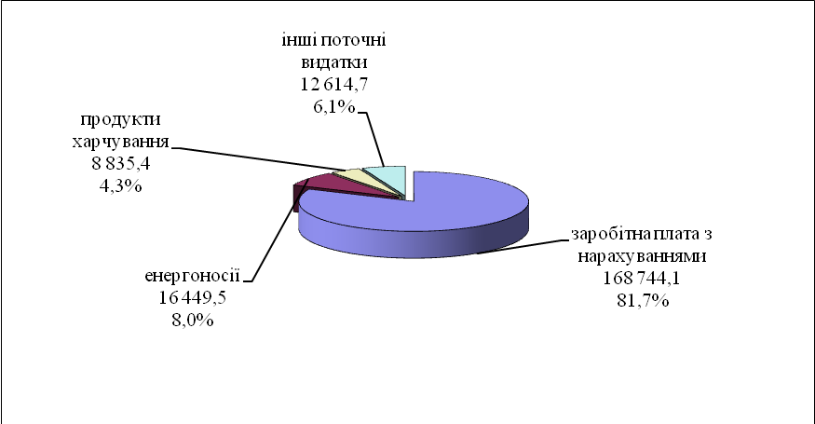

Охорона здоров’я
За звітний період у сфері охорони здоров’я касові видатки склали 82 495,3 тис. грн.
Касові видатки на утримання Комунального закладу Броварської міської ради «Броварський міський центр первинної медико-санітарної допомоги» склали 20 327,7 тис. грн.
Відшкодування вартості лікарських засобів для лікування окремих захворювань за рахунок субвенції з державного бюджету склало 723,8 тис. грн.
Касові видатки на виконання Програми з припинення діяльності комунальних підприємств міста шляхом ліквідації (банкрутства) на 2018 рік – 90,7 тис. грн.

Крім того, на утримання Центральної районної лікарні за рахунок медичної субвенції з державного бюджету профінансовано видатки у сумі 33 033,8 тис. грн. та шляхом надання субвенції районному бюджету на утримання об’єктів спільного користування 28 319,3 тис. грн.
тис. грн.

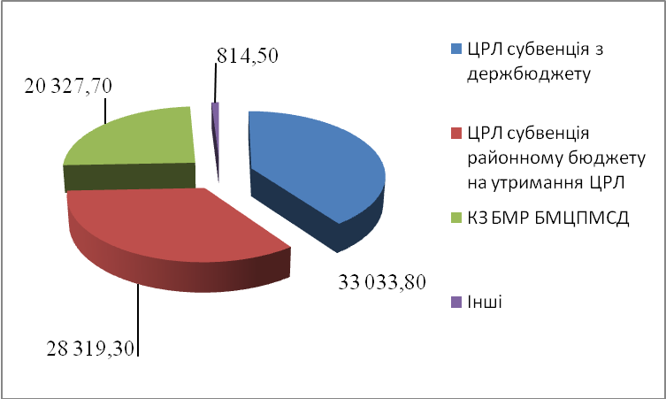

Соціальний захист та соціальне забезпечення

Виконання видаткової частини бюджету міста по видатках на соціальний захист та соціальне забезпечення за звітний період склало 175 841,2 тис. грн. , або 97,4 %.
За рахунок цих коштів утримувались Спеціальний заклад «Броварський міський центр соціальних служб для сім'ї, дітей та молоді», Броварський міський територіальний центр соціального обслуговування, міський Центр комплексної реабілітації дітей з інвалідністю, виконувались програми та заходи.
Також до складу видатків включені кошти субвенцій з державного бюджету по наданню передбачених чинним законодавством пільг та житлових субсидій населенню на оплату електроенергії, природного газу, послуг тепло-, водопостачання і водовідведення, квартирної плати, вивезення побутового сміття та рідких нечистот та інших передбачених законодавством пільг, виплату допомоги сім’ям з дітьми, малозабезпеченим сім’ям, дітям - інвалідам та інвалідам з дитинства.

Культура

Виконання видаткової частини бюджету міста по установах культури за звітний період характеризується наступними даними:
тис. грн.
КПКВК |  | Затверджено з урахуванням внесених змін на І півріччя 2018 р. | Касові видатки | % виконання
4020 | Інші мистецькі заклади та заходи | 110,0 | 46,2 | 42,0
4030 | Забезпечення діяльності бібліотек | 1 409,1 | 1 077,6 | 76,5
4040 | Забезпечення діяльності музеїв i виставок | 484,6 | 417,3 | 86,1
4060 | Забезпечення діяльності палаців i будинків культури, клубів, центрів дозвілля та iнших клубних закладів | 2 537,9 | 2181,3 | 85,9
4081 | Забезпечення діяльності інших закладів в галузі культури і мистецтва | 423,3 | 327,0 | 77,3
 | Всього | 4 964,9 | 4 049,4 | 81,6

По галузі «Культура та мистецтво» в місті діє сім закладів культури: дитяча музична школа, дитяча школа мистецтв, краєзнавчий музей, міський клуб, міський культурний центр, міська бібліотека, міська бібліотека для дітей.
Найбільшу питому вагу за економічною структурою складають видатки на заробітну плату з нарахуваннями – 73,5 %, на енергоносії – 13,0 %, інші поточні видатки – 13,4 %.

тис. грн.
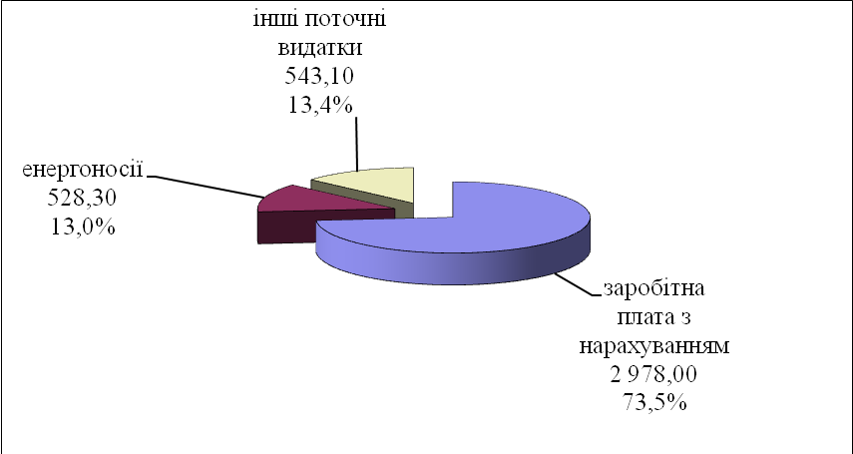

Фізична культура і спорт
На протязі звітного періоду по цьому розділу пройшли видатки на загальну суму 11 724,7 тис. грн. За рахунок коштів по даному розділу утримувалися дві ДЮСШ, централізована бухгалтерія, спорткомплекс “Світлотехніка”, плавальний басейн “Купава”, надавалась фінансова підтримка КП «Оздоровчо-реабілітаційний центр», проводились спортивні заходи. Виконання видаткової частини бюджету міста по закладам фізичної культури та спорту характеризується такими даними:
тис. грн.
КПКВК |  | Затверджено з урахуванням внесених змін на І півріччя 2018 р. | Касові видатки | % виконання
5011 | Проведення навчально-тренувальних зборів і змагань | 1 700,0 | 1 472,5 | 86,6
5031 | Утримання та навчально-тренувальна робота дитячо-юнацьких спортивних шкіл | 5 297,9 | 4 405,9 | 83,2
5041 | Фінансова підтримка спортивних споруд | 6 325,7 | 5 521,1 | 87,3
5063 | Централізована бухгалтерія | 370,9 | 325,2 | 87,7
 | Всього | 13 694,5 | 11 724,7 | 85,6

Найбільшу питому вагу за економічною структурою складають видатки на заробітну плату з нарахуваннями – 57,0 %, інші поточні видатки – 22,9 %, на енергоносії – 7,5 %, проведення навчально-тренувальних зборів і змагань – 12,6 %

тис. грн.
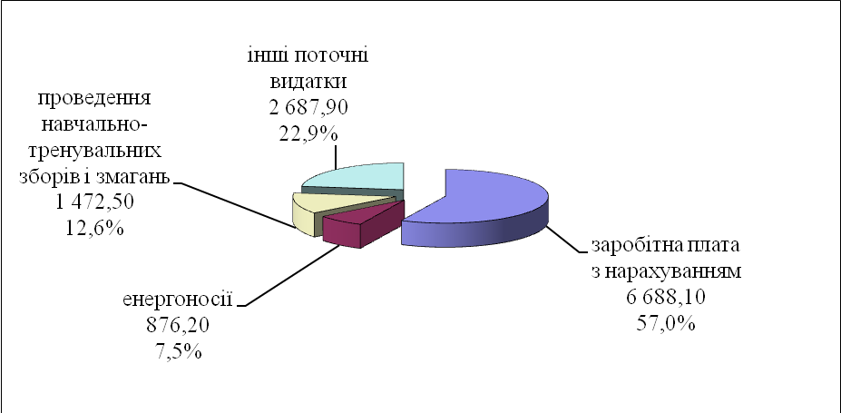

Житлово-комунальне господарство

Касові видатки по цьому розділу склали 27 206,2 тис. грн., кошти направлені на утримання та ефективну експлуатацію об’єктів ЖКГ у сумі 112,9 тис. грн., на благоустрій міста у сумі 26 093,3 тис. грн., та на виконання Програми з припинення діяльності комунальних підприємств міста шляхом ліквідації (банкрутства) на 2018 рік – 1 000,0 тис. грн.

Економічна діяльність

Касові видатки по цьому розділу склали 686,6 тис. грн., кошти направлені на виконання:
- Програми відшкодування витрат на утримання тимчасово вільних об'єктів комунальної власності територіальної громади м. Бровари у сумі 117,0 тис. грн.;
- Міської програми оформлення права власності на нерухоме майно територіальної громади м. Бровари на 2017-2018 роки у сумі 252,8 тис. грн.;
- Програми прийн6яття безхазяйного майна у комунальну власність територіальної громади м. Бровари у сумі 86,4 тис. грн.;
- Членські внески до асоціацій органів місцевого самоврядування у сумі 230,4 тис. грн.

Інша діяльність

Впродовж звітного періоду на фінансування даної галузі пройшли видатки на загальну суму 536,1 тис. грн. За рахунок цих коштів виконувались заходи:

- Міської цільової програми захисту населення і територій від надзвичайних ситуацій техногенного та природного характеру, забезпечення пожежної безпеки на 2017-2021 роки у сумі 81,1 тис. грн.;

- Програми діяльності та фінансової підтримки Броварської редакції міськрайонного радіомовлення на 2018 рік – 317,0 тис. грн.;

- Програми підтримки розвитку засобів масової інформації та інформування населення Броварщини на 2018 рік – 41,6 тис. грн.;
- Міської цільової програми заходів та робіт з мобілізаційної підготовки та військової служби в місті Бровари на 2018 рік – 39,3 тис. грн.;
- відшкодування витрат підприємствам міста, які залучалися на ліквідацію наслідків надзвичайної ситуації місцевого рівня, пов’язаної з сильною хуртовиною – 57,1 тис. грн.

Інші субвенції з державного бюджету

Впродовж звітного періоду на фінансування даної галузі пройшли видатки на загальну суму 487,7 тис. грн. за рахунок субвенції на медичне обслуговування осіб, які постраждали внаслідок Чорнобильської катастрофи.

СПЕЦІАЛЬНИЙ ФОНД

Видаткова частина бюджету по спеціальному фонду міста за І півріччя 2018 року склала 121386,9 тис. грн., з них за рахунок:
- бюджету розвитку – 95 034,8 тис. грн.;
- цільового фонду – 175,4 тис. грн.;
- плати за послуги, що надаються бюджетними установами – 14 006,0 тис. грн.;
- інші джерела власних надходжень бюджетних установ – 12 170,7 тис. грн.

тис. грн.
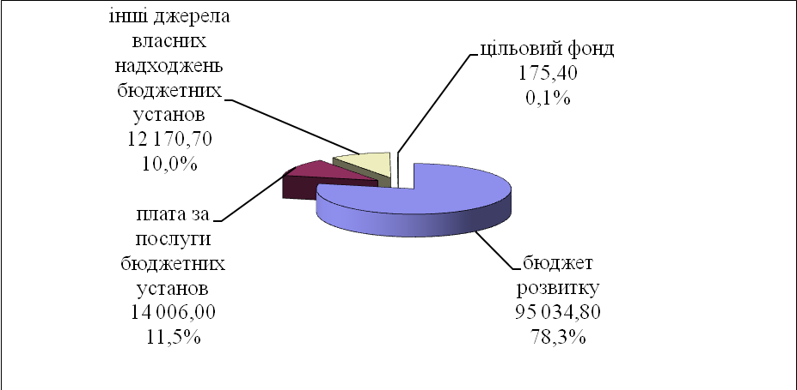

Бюджет розвитку міста тис.грн
ПКВК | Назва головного розпорядника коштів, об'єкт | Затверджено з урахуванням внесених змін на 2018 р. | Касові видатки | % виконання
 | Броварська міська рада, в т.ч.: | 19,5 | 0,0 | 0,0
7130 | Землеустрій (експертна оцінка) | 19,5 | 0,0 | 0,0
 | Виконком Броварської міської ради, в т.ч.: | 3 892,8 | 424,2 | 10,9
0160 | Придбання обладнання та предметів довгострокового користування | 601,0 | 286,2 | 47,6
2111 | Придбання обладнання та предметів довгострокового користування | 512,6 | 75,0 | 14,6
2111 | Капітальний ремонт амбулаторії № 7 | 2000,0 | 0,0 | 0,0
7670 | Придбання обладнання та предметів довгострокового користування | 260,0 | 0,0 | 0,0
8110 | Міська цільова програма захисту населення і територій від надзвичайних ситуацій техногенного та природного характеру, забезпечення пожежної безпеки на 2017-2021 роки | 195,0 | 63,0 | 32,3
8220 | Міська цільова програма заходів та робіт з мобілізаційної підготовки та військової служби в місті Бровари на 2018 рік | 324,2 | 0,0 | 0,0
 | Управління освіти Броварської міської ради, в т.ч.: | 88 356,2 | 18 840,1 | 21,3
0160 | Придбання обладнання та предметів довгострокового користування | 60,0 | 47,5 | 79,2
1010 | Придбання обладнання та предметів довгострокового користування | 2981,5 | 887,2 | 29,8
1010 | Капітальний ремонт приміщень та прибудинкових територій ДНЗ | 30808,9 | 6514,5 | 21,1
1020 | Придбання обладнання та предметів довгострокового користування | 9237,7 | 1325,2 | 14,3
1020 | Реконструкція та капітальний ремонт приміщень та прибудинкових територій ЗОШ | 40171,5 | 7343,6 | 18,3
1090 | Придбання обладнання та предметів довгострокового користування | 588,5 | 124,2 | 21,1
1090 | Капітальний ремонт приміщення та прибудинкової території ДЕНЦ «Камелія» | 188,8 | 9,2 | 4,9
1161 | Придбання обладнання та предметів довгострокового користування | 1001,4 | 946,6 | 94,5
1161 | Будівництво спортивного майданчика БНВО | 1000,0 | 519,0 | 51,9
1161 | Капітальний ремонт приміщення та прибудинкової території БНВО | 1200,0 | 557,7 | 46,5
1150 | Придбання обладнання та предметів довгострокового користування | 168,3 | 42,1 | 25,0
5031 | Придбання обладнання та предметів довгострокового користування | 600,0 | 523,3 | 87,2
7363 | Виконання інвестиційних проектів в рамках здійснення заходів щодо соціально-економічного розвитку окремих територій | 349,6 | 0,0 | 0,0
 | Управління соціального захисту населення Броварської міської ради, в т.ч.: | 8863,4 | 295,9 | 3,3
0160 | Придбання обладнання та предметів довгострокового користування | 266,0 | 199,7 | 75,1
3104 | Придбання обладнання та предметів довгострокового користування | 55,0 | 0,0 | 0,0
3104 | Благоустрій території: упорядкування території, тротуари, облаштування місця для сміттєвих контейнерів, інше | 150,0 | 0,0 | 0,0
3105 | Придбання обладнання та предметів довгострокового користування | 78,3 | 0,0 | 0,0
3105 | Будівництво басейну для реабілітації дітей з інвалідністю | 416,8 | 0,0 | 0,0
3105 | Капітальний ремонт нежитлових приміщень під Центр соціальної реабілітації дітей-інвалідів вул. Гагаріна 8А | 583,2 | 0,0 | 0,0
3242 | Капітальний ремонт частини приміщення Червоного хреста по б. Незалежності 8б | 99,0 | 96,2 | 97,2
3242 | Капітальний ремонт приміщення інвалідів | 200,0 | 0,0 | 0,0
3221 | Грошова компенсація за належні для отримання жилі приміщення для сімей загиблих осіб, визначених абзацами 5-8 пункту 1 статті 10 Закону України «Про статус ветеранів війни, гарантії їх соціального захисту», для осіб з інвалідністю І-ІІ групи, яка настала внаслідок поранення, контузії, каліцтва або захворювання, одержаних під час безпосередньої участі в антитерористичній операції, забезпеченні її проведення, визначених пунктами 11-14 частини другої статті 7 Закону України «Про статус ветеранів війни, гарантії їх соціального захисту», та які потребують поліпшення житлових умов | 7015,1 | 0,0 | 0,0
 | Відділ культури Броварської міської ради | 9100,1 | 748,8 | 8,2
0160 | Придбання обладнання та предметів довгострокового користування | 7,5 | 6,9 | 92,0
4030 | Придбання обладнання і предметів довгострокового користування | 120,0 | 0,0 | 0,0
4040 | Придбання обладнання і предметів довгострокового користування | 234,0 | 12,1 | 5,2
4040 | Реконструкція приміщення палацу урочистих подій | 75,5 | 75,4 | 99,9
4040 | Реконструкція нежитлових приміщень під філію краєзнавчого музею «Тарасова світлина» | 956,8 | 0,0 | 0,0
4060 | Придбання обладнання і предметів довгострокового користування | 793,0 | 296,8 | 37,4
4060 | Капітальний ремонт приміщень міського клубу та МКЦ | 2430,0 | 49,0 | 2,0
1100 | Придбання обладнання і предметів довгострокового користування | 408,3 | 259,6 | 63,6
1100 | Капітальний ремонт приміщення та прибудинкової території ДШМ та ДМШ | 4 075,0 | 49,0 | 1,2
 | Відділ молоді та спорту Броварської міської ради | 199,0 | 0,0 | 0,0
5031 | Придбання обладнання і предметів довгострокового користування | 199,0 | 0,0 | 0,0
 | Управління житлово-комунального господарства Броварської міської ради | 101 953,2 | 41 278,3 | 40,5
0160 | Придбання обладнання і предметів довгострокового користування | 50,0 | 40,0 | 80,0
6015 | Проектування, реконструкція, модернізація,капітальний ремонт ліфтів, розробка проектів ОДС | 500,0 | 40,3 | 8,1
6011 | Капітальний ремонт шатрового даху, в т. ч. проектні роботи | 5784,0 | 1670,7 | 28,9
6011 | Капітальний ремонт м'яких покрівель в т. ч. проектні роботи | 964,0 | 536,6 | 55,7
6011 | Капітальний ремонт внутрішньо будинкових інженерних мереж, в т.ч. проектні роботи | 4265,0 | 1244,3 | 29,2
6011 | Капітальний ремонт утеплення фасадів, герметизація швів в т. ч. проектні роботи | 2 325,0 | 1313,3 | 56,5
6011 | Капітальний ремонт під'їздів в т. ч. проектні роботи | 4846,0 | 2 331,4 | 48,1
6011 | Капітальний ремонт конструктивних елементів житлових будинків | 3428,0 | 2355,3 | 68,7
6011 | Встановлення загально будинкових приладів обліку теплової енергії, гарячої та холодної води, електричної енергії, газу, ІТП | 48,0 | 0,0 | 0,0
6011 | Капітальний ремонт конструктивних елементів житлових будинків, внутрішньобудинкових систем та зовнішніх мереж | 2 190,0 | 656,7 | 30,0
6011 | Реконструкція шатрових дахів житлових будинків, в т. ч. проектні роботи | 1 600,0 | 0,0 | 0,0
6030 | Будівництво, капітальний ремонт парків, скверів, зон відпочинку, спортивних та дитячих майданчиків | 3345,8 | 10,5 | 0,3
6030 | Будівництво святково-декоративної ілюмінації по вул. Гагаріна, майдані «Свободи» в м. Бровари | 10,0 | 8,6 | 8,6
6030 | Придбання та встановлення МАФів, урн та лавочок | 200,0 | 0,0 | 0,0
6030 | Будівництво притулку для бездоглядних тварин | 301,0 | 0,0 | 0,0
6030 | Капітальний ремонт внутрішньоквартальних міжбудинкових проїздів та тротуарів, в т.ч. проектні роботи | 6695,0 | 1265,6 | 18,9
6030 | Капітальний ремонт мереж зовнішнього освітлення внутрішньоквартальних міжбудинкових проїздів та тротуарів в т. ч. проектні роботи | 919,0 | 303,1 | 33,0
6030 | Капітальний ремонт спортивних дитячих майданчиків у м. Бровари Київської області | 170,0 | 0,0 | 0,0
6030 | Здійснення заходів захисту від підтоплення м. Бровари (техніко-економічне обґрунтування) | 380,0 | 0,0 | 0,0
7442 | Проектування, будівництво та капітальний ремонт зливової каналізації | 700,0 | 84,0 | 12,0
7442 | Проектування, реконструкція, будівництво та капітальний ремонт МЗО вулиць | 410,0 | 82,2 | 20,0
7442 | Проектування, будівництво, реконструкція та капітальний ремонт світлофорних об'єктів | 1885,0 | 23,1 | 1,2
7442 | Капітальний ремонт вулиць, в т. ч. проектні роботи | 39859,0 | 17373,3 | 43,6
7442 | Капітальний ремонт пішохідних доріжок та тротуарів в т.ч. проектні роботи | 6 674,0 | 1411,1 | 21,1
7442 | Реконструкція вулиць, в тому числі проектні роботи | 1070,0 | 248,5 | 23,2
7670 | Поповнення статутного фонду КП "ЖЕК № 1" | 200,0 | 200,0 | 100,0
7670 | Поповнення статутного фонду КП "ЖЕК № 2" | 200,0 | 200,0 | 100,0
7670 | Поповнення статутного фонду КП "ЖЕК № 3" | 200,0 | 48,0 | 24,0
7670 | Поповнення статутного фонду КП "ЖЕК № 4" | 200,0 | 200,0 | 100,0
7670 | Поповнення статутного фонду КП "ЖЕК № 5" | 200,0 | 200,0 | 100,0
7670 | Поповнення статутного фонду спеціалізованого комунального підприємства "Броварська ритуальна служба " | 500,0 | 250,0 | 50,0
7670 | Поповнення статутного фонду КП "Броваритепловодоенергія" | 4 228,4 | 3040,2 | 71,9
7670 | Поповнення статутного фонду КП "Бровари-Благоустрій" | 4676,0 | 4676,0 | 100,0
8220 | Будівництво інформаційно -телекомунікаційної автоматизованої системи міста Бровари "Інтегрована система відеоспостереження та відео аналітики "Безпечне місто Бровари" | 1 500,0 | 1465,5 | 97,7
7363 | Виконання інвестиційних проектів в рамках здійснення заходів щодо соціально-економічного розвитку окремих територій | 1430,0 | 0,0 | 0,0
 | Відділ капітального будівництва Броварської міської ради | 78 189,5 | 28479,5 | 36,4
7310 | Будівництво 301-квартирного житлового будинку з вбудованими приміщеннями соціально-культурної сфери по вул. Петлюри Симона (Черняховського), 21-б в м. Бровари Київської області | 400,0 | 290,9 | 72,7
7321 | Будівництво комплексу загальноосвітніх шкіл І-ІІІ ступенів по вул. Симоненка Василя, 103 в 5 мікрорайоні IV житлового району м. Бровари Київської області | 585,0 | 585,0 | 100,0
7321 | Будівництво загальноосвітньої школи І ступеню по вул. Петлюри Симона (Черняховського), 17Б в м. Бровари Київської області | 3200,0 | 1052,1 | 32,9
7321 | Будівництво закладу дошкільної освіти по вул. Москаленка Сергія, 8 в м. Бровари Київської області | 28,6 | 28,6 | 100,0
7321 | Реконструкція дошкільного навчального закладу (ясла-садок) комбінованого типу "Зірочка" по вул. Ярослава Мудрого (Кірова), 3-Б в м.Бровари Київської області | 400,0 | 3,1 | 0,8
7321 | Реконструкція дошкільного навчального закладу (ясла-садок) комбінованого типу "Оленка" по вул. Лагунової Марії, 18-А в м.Бровари Київської області | 29000,0 | 9899,7 | 34,1
7321 | Реконструкція гімназії ім. С.Олійника по вул. Москаленка Сергія, 3-А в м. Бровари Київської області | 1100,0 | 0,0 | 0,0
7321 | Реконструкція дошкільного навчального закладу компенсуючого типу (спеціальний) "Соколик" по вул. Москаленка Сергія, 8 в м. Бровари Київської області | 11,1 | 11,0 | 99,1
7323 | Реконструкція частини адміністративного будинку з глядацькою залою на 448 місць, культурно-виставковим комплексом та благоустроєм прилеглої території по вул. Гагаріна, 18 в м. Бровари Київської області. Робочий проект на залишок робіт | 665,0 | 13,5 | 2,0
7323 | Будівництво центру надання адміністративниї послуг по бул.Незалежності в м.Бровари Київської області | 150,0 | 14,9 | 9,9
7323 | Реконструкція адмінбудинку по вул. Гагаріна, 15 в м. Бровари Київської області | 200,0 | 0,0 | 0,0
7325 | Будівництво футбольного стадіону в парку "Перемога" м. Бровари Київської області | 4000,0 | 1864,1 | 29,8
7325 | Реконструкція спортивного комплексу "Світлотехнік" по вул. Броварської сотні (Чкалова), 9 – А у м. Бровари Київської області | 101,2 | 101,2 | 100,0
7330 | Будівництво напірної каналізації та водопроводу у м.Бровари по вул. Онікієнка Олега (Кутузова) | 1500,0 | 517,5 | 56,9
7330 | Будівництво мережі дощової каналізації по вулицях Чорновола і Фельдмана в м. Бровари Київської обл. | 500,0 | 284,7 | 0,0
7330 | Будівництво водовідводу дощових та талих вод по 10 мікрорайону в м.Бровари. 1-ша черга. Ділянка від вул. Воз'єднання до вул.Осипова | 4950,0 | 3106,1 | 62,7
7330 | Реконструкція зовнішніх мереж теплопостачання, радіофікації та телефонізації на території дошкільного навчального закладу "Оленка" по вул. Лагунової Марії, 18-А в м. Бровари Київської області | 200,0 | 0,0 | 0,0
7330 | Реконструція мереж водопостачання та господарчо-побутової каналізації на території дошкільного навчального закладу "Оленка" по вул. Лагунової Марії, 18-А в м. Бровари Київської області | 200,0 | 0,0 | 0,0
7330 | Реконструкція каналізаційних очисних споруд, розташованих на землях Красилівської сільської ради Броварського району Київської області зі збільшенням потужності з 22000 м3 до 37000 м3 | 400,0 | 239,7 | 59,9
7368 | Будівництво загальноосвітньої школи І ступеня по вул. Симона Петлюри (Черняховського), 17б | 8089,5 | 0,0 | 0,0
7461 | Проектування, коригування робочого проекту та "Будівництво вулиці Симоненка Василя на дільниці від вулиці Київської до вул. Кобилянської Ольги в м. Бровари Київської області". ІІ черга | 1000,0 | 65,7 | 6,6
7461 | Будівництво вулиці Чехова в м.Бровари Київської області | 1400,0 | 17,5 | 1,3
7461 | Будівництво вулиці Чепурного в м.Бровари Київської області | 1182,8 | 17,3 | 1,5
7461 | Будівництво вулиці Шевельова Юрія (Красної) в м.Бровари Київської області | 2600,0 | 755,5 | 0,0
7461 | Будівництво вулиці Деснянської в м.Бровари Київської області | 1400,0 | 403,9 | 28,9
7461 | Будівництво вулиці місцевого значення вул. Фельдмана в м.Бровари Київської області | 250,0 | 65,1 | 26,0
7461 | Будівництво вулиці Русановича в м. Бровари Київської області | 100,0 | 0,0 | 0,0
7461 | Капітальний ремонт вулиці Маяковського в м. Бровари Київської області | 5969,8 | 5341,9 | 89,5
7461 | Капітальний ремонт вулиці Сірка Івана в м. Бровари Київської області | 3773,2 | 51,2 | 1,4
7461 | Капітальний ремонт вулиці Биківнянської в м. Бровари Київської області | 50,0 | 30,5 | 61,0
7461 | Капітальний ремонт дороги по вулиці Орлика Пилипа в м. Бровари Київської області | 100,0 | 0,0 | 0,0
7461 | Капітальний ремонт дороги по вулиці Богомольця академіка в м. Бровари Київської області | 100,0 | 0,0 | 0,0
7461 | Капітальний ремонт шляхопроводу через залізничні колії по вул. Онікієнка Олега в м. Бровари Київської області | 350,0 | 278,4 | 79,5
7461 | Реконструкція пішохідного бульвару в районі 34-го мікрорайону в м. Бровари | 1609,1 | 1555,1 | 96,6
7461 | Реконструкція пішохідного бульвару в районі 34-го мікрорайону від вул. Короленка до бул. Незалежності в м. Бровари Київської області | 586,0 | 353,3 | 60,3
7461 | Реконструкція магістральної вулиці загальноміського значення (вул. Київської) в м. Бровари (від пл. Шевченка до вул. Гагаріна) | 1514,0 | 1513,3 | 100,0
7461 | Реконструкція проїзної частини площі Шевченка в м. Бровари Київської області | 524,2 | 18,7 | 3,6
 | Управління містобудування та архітектура Броварської міської ради | 639,7 | 60,0 | 9,4
0160 | Придбання обладнання і предметів довгострокового користування | 45,0 | 0,0 | 0,0
6430 | Програма створення та ведення містобудівного кадастру на території м.Бровари на 2013-2019 роки | 94,8 | 0,0 | 0,0
6430 | Програма розробки містобудівної документації в м.Бровари | 499,9 | 60,0 | 12,0
 | Відділ державного архітектурно-будівельного контролю Броварської міської ради | 31,0 | 0,0 | 0,0
0160 | Придбання обладнання і предметів довгострокового користування | 31,0 | 0,0 | 0,0
 | Управління економіки Броварської міської ради | 15,0 | 0,0 | 0,0
0160 | Придбання обладнання і предметів довгострокового користування | 15,0 | 0,0 | 0,0
 | Фінансове управління Броварської міської ради | 15155,7 | 4908,0 | 32,4
8290 | Капітальні видатки ЦРЛ | 14334,5 | 4086,8 | 28,5
9770 | Співфінансування на виконання робіт по об’єкту: «Коригування проектної документації "Капітальний ремонт дороги по вул. Старченка в м. Бровари Київської області"» | 821,2 | 821,2 | 100,0
 | РАЗОМ | 306415,1 | 95034,8 | 31,0

Цільові фонди, утворені місцевими радами (спеціальний фонд)
тис.грн.
Назва головного розпорядника | Затверджено з урахуванням внесених змін на 2018р. | Касові видатки | % виконання
Управління житлово-комунального господарства Броварської міської ради | 1 496,4 | 175,5 | 11,7
Забезпечення вилову та транспортування тварин, в тому числі придбання пального, транквілізаторів, дезінфікуючих та інших лікарських препаратів, за потреби з подальшою стерилізацією та вакцинацією | 199,0 | 97,7 | 49,1
Створення та відновлення зелених насаджень, закупівлю садивного матеріалу, дерев і кущів, квіткової розсади, насіння газонних трав і квітів | 86,4 | 77,8 | 90,0
Відведення земельної ділянки під будівництво притулку для бездоглядних тварин | 12,0 | 0,0 | 0,0
Будівництво притулку для собак | 1 199,0 | 0,0 | 0,0
РАЗОМ | 1 496,4 | 175,5 | 11,7

Начальник
фінансового управління Н.І. Постернак

